Ақмола облысы

Зеренді ауданы

«Балауса» балабақшасы

***«Жапалақтап қар жауып тұр»***

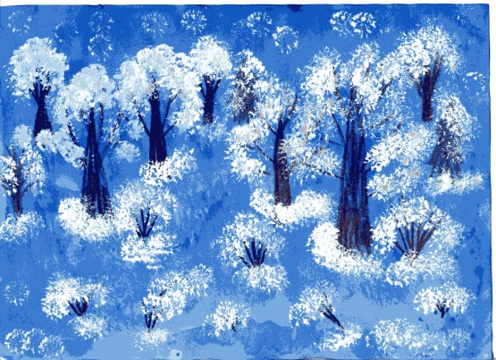

«Балапан» №1 сәбилер тобы

2018 жыл

Тақырыбы: **«Жапалақтап қар жауып тұр»**

**Мақсаты:**Балалардың алғашқы табиғи құбылыстарға қуана білуіне ықпал ету, қоршаған ортаға-үйлерге, заттарға, ағаштарға, жерге қарай қардың қалай әдемі болып жауатындығын бақылату. Көк түс пен ақ түстің бір-бірімен үйлесімділігіне көңіл бөлуді үйрету.

**Керекті құралдар:** қыс мезгілінің, қардың суреті, сүлгі,сурет дәптері, бояулар, қылқалам.

**Сөздік жұмыс:**суық түс, мұз.

|  |  |  |
| --- | --- | --- |
| **Әрекет кезендері** | **Тәрбиешінің іс-әрекеті** | **Балалардың іс-әрекеті** |
| **Мотивациалық қозғаушы** | Тәрбиеші балалармен бірлесіп қарды зерттеп, түстерін анықтайды. (жұлдызшаға ұқсайды, жылтыр жылтырайды, ақ, ақ сұр, ақша қар, аппақ) | Қарды ұстап көреді.  Еритінін, суға айналатынын, мұз болатынын анықтайды. |
| **Іздену ұйымдасты- рушы** | Тәрбиеші балалардың көңілін жауып тұрған қарға аударады.  Сергіту сәті:  Әппақ, әппақ, жапалақтап,  Қар жауып тұр далада  Әппақ дала, барлық бала,  Қуанып жүр далада.  -Қазір барлығымыз суретшіге айналып, осындай әдемі қардың суретін саусақ пен жағу арқылы саламыз. | Өлең жолдарын қимылмен көрсетеді.  Саусақ арқылы жуан жіңішке қар ұшқының жағу арқылы,қағаз бетіне түсіреді. |
| **Рефлексивті коррекциялаушы** | Тәрбиеші балалардан қандай мереке жақындап келе жатқанын сұрайды.  -Балалар, бүгін суретті бәрің жақсы, әдемі салдыңдар, Жаңа жылда Аязата келгенде осы суреттерді көрсетеміз. | Балалар өздері салған суреттері жайлы әңгімелейді. |

**Күтілетін нәтиже:**

Біледі : Қыс мезгілінде қар жауатынын , күн суытынын.

Игереді : Қар аспаннан жерге жапалақтап жауып , қонатынын.

Меңгереді: саусақпен жағу арқылы қар суретін салуды.

